Aşağıdaki problemleri çözünüz.

Ablamın32 TL’si vardır. Benim param ablamın parasından 15 TL daha azdır. Ablam ve benim toplam kaç TL’miz vardır?

Semih Bey 15 TL’ye şeker, 28 TL’ye çay almıştır. Semih Bey’in cebinde 36 TL kaldığına göre Alışveriş yapmadan önce Semih Bey’in kaç TL’si vardı?

**Adı=**

**Soyadı=**

**ATATÜRK İLKOKULU 2-A SINIFI** Tekrar Etkinliği 40



Serpil bayramda biriktirdiği 82 TL’nin 14 TL’si ile oyuncak, 29 TL’si ile annesine hediye almıştır. Serpil’in kaç TL’si kalmıştır?

Suna’nın 26 yeşil, 19 mavi kalemi vardı. Suna kalemlerinin 16 tanesini kardeşine vermiştir. Suna’nın kaç kalemi kalmıştır?

Manav İbrahim Bey 83 kilo portakalın bir kısmını sattıktan sonra 46 kilo portakal kalmıştır. Manav İbrahim Bey kaç kilo portakal satmıştır?

2 düzine gülün 9 tanesi satıldığında kaç tane gül kalır?

Aşağıda verilen okları takip ederek toplama işlemlerini yapınız.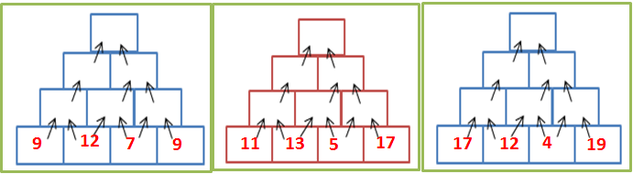

Aşağıdaki işlemlerde eşitliği sağlayan verilmeyen sayıyı bulunuz.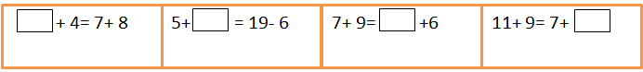

yerlerine yayılırdılar. Yuvadan çıkan dinozor yavrularının çoğu, ülkenin en verimli topraklarının bulunduğu batıya göç ederdi. Burada, yeşillikler ve bol yiyecek vardı. Batının en verimli alanları yedi tepeye yayılmış ağaçlık bölgeydi. Buraya Yedi Tepe Ormanları denirdi. Dinozor yavruları en çok, Yedi Tepe Ormanları’na giderdi. Yedi Tepe Ormanları’nın nehir gibi akan mavi denizin yanında olması buraya ayrı bir güzellik veriyordu. Ormandaki hayvanlar çoğu zaman dinlenmek için deniz kıyısına iner boğazın diğer yakasındaki ormanlara ve kıyıdaki kumsala bakıp, zaman geçirir, birbirleriyle oynayıp eğlenirdi. Yedi Tepe Ormanları’nda yaşayan dinozorların sayısı çoktu. Dinozorlar, ormandaki ağaçların arasında gizlenerek yaşadıklarından sayılarının ne denli çok olduğu, diğer hayvanlarca bilinmezdi. İri gövdeli dinozorları görenler, onlardan korkup kaçardı. Gerçi dinozorların çoğu, başka hayvanlara zarar vermeden, ormandaki yiyeceklerle yetinmeye çalışırdı ama diğer hayvanlar onların ürkütücü büyüklüğünden çekinir, onlara pek yaklaşmazdı. Bazı kurnaz hayvanlar, dinozorların kendilerine saldıracağını düşünüp, orman yasalarını çiğnememeye çalışırdı. Bazıları da, belli etmeden, yasalara aykırı davranışlarını sürdürürdü... Yedi Tepe Ormanları’nda yalnız dinozorlar yaşamıyordu. Bu ormanın çevresindeki taşlık alanlarda akbabalar da yaşardı.  
Aşağıdaki soruları yukarıdaki parçaya göre cevaplayınız.

**1.)** **Dinozorlar ne zaman göç ederlermiş?**



**2.)** **Dinozorlar nereye göç ederlermiş?**

**3.) Diğer hayvanlar dinozorlardan neden kaçarlarmış?**

DİNOZORLAR

Çok eski çağlarda, ülkenin birinde, dinozorların yuvalandığı bir yer vardı. Dinozorlar yavrulama zamanı geldiğinde, yumurtalarını buraya bırakırdı. Bazı dinozorlar, bırakılan yumurtaların başını bekler, yavruların yumurtadan çıkışında, onların yaşama alışmaları için gereken ilk desteği sağlama görevini üstlenirdi. Bu dinozorlara Öğretmen denirdi. Dinozor yavruları, kendi başlarına yaşamlarını sürdürebilecekleri büyüklüğe gelince, yuvadan ayrılıp, ülkenin diğer

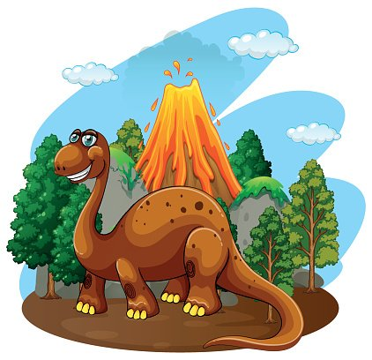



**ATATÜRK İLKOKULU 2-A SINIFI** Tekrar Etkinliği 40

**Adı=**

**Soyadı=**

**BAKMADAN YAZ**

HASTANE GÜNLERİM

Dünden beri hastanedeydi. Doktor Çağrı Bey, Büşra’ya serum bağlamış, serumun bitmesini bekliyorlardı. Doktor, her sabah olduğu gibi bu sabah da hastalarını kontrol ediyordu. Sıra Büşra’ya gelmişti. Doktor, hemşireye dönerek “Dün gece ateşi yükseldi mi?” diye sordu. Hemşire, “Hayır efendim, yükselmedi, yalnız çok öksürdü.” dedi. Doktor Çağrı Bey, Büşra’nın boğazını kontrol etmek için tahta çubuğu ağzına soktu. Büşra, oldum olası o tahta çubuktan hoşlanmazdı.